**2019届经济学双学位/辅修（校外）毕业生去向统计结果**

# 一、校外情况

2019年国家发展研究院双学位/辅修项目有178名校外双学位毕业生。截止2019年11月4日，全部校外毕业生已填写毕业去向。

校外毕业去向情况如下图1所示。其中，继续升学共118人，工作共39人，待定共21人。

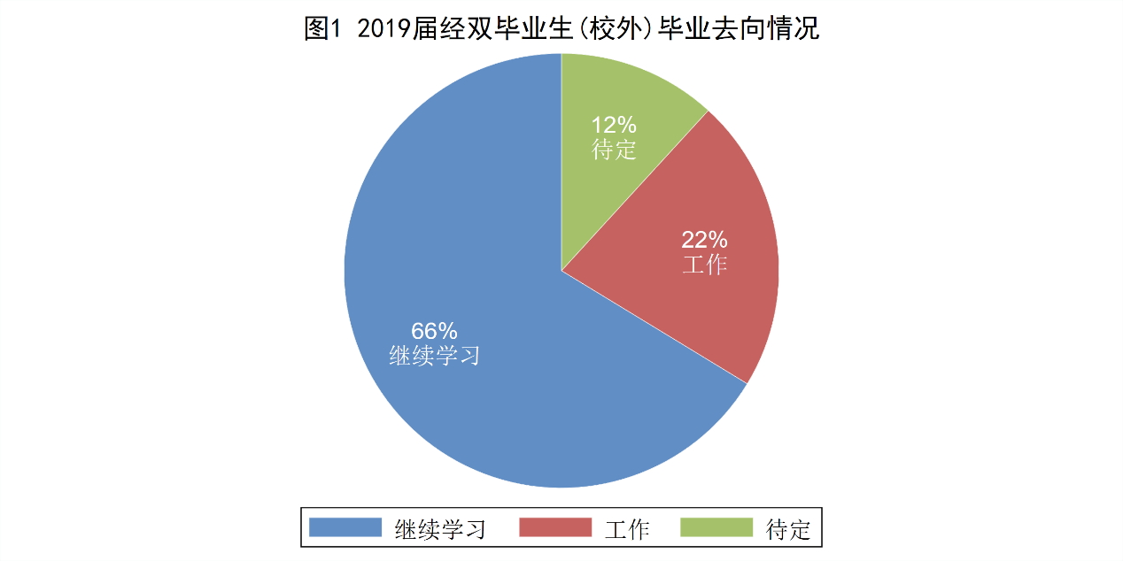

# 二、升学情况

## 2.1 继续学习专业统计

在继续学习的118名学生中，有60人升学至经管类专业，58人升学至非经管类专业。

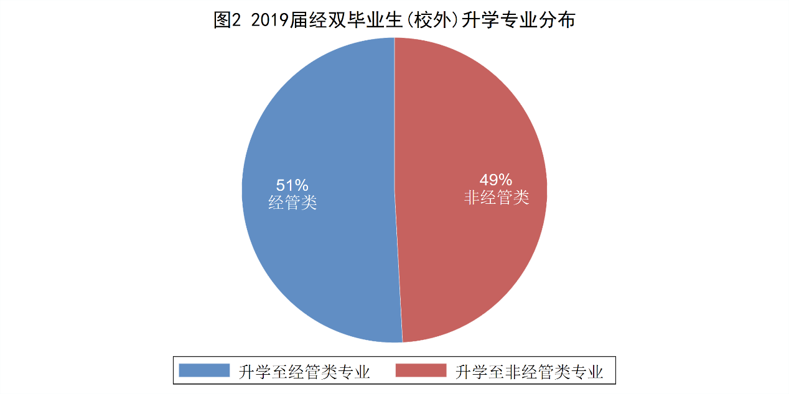

在60名升学至经管类专业的同学中，原专业为经管类专业有13人，由非经管专业转入经管类专业的有47人。

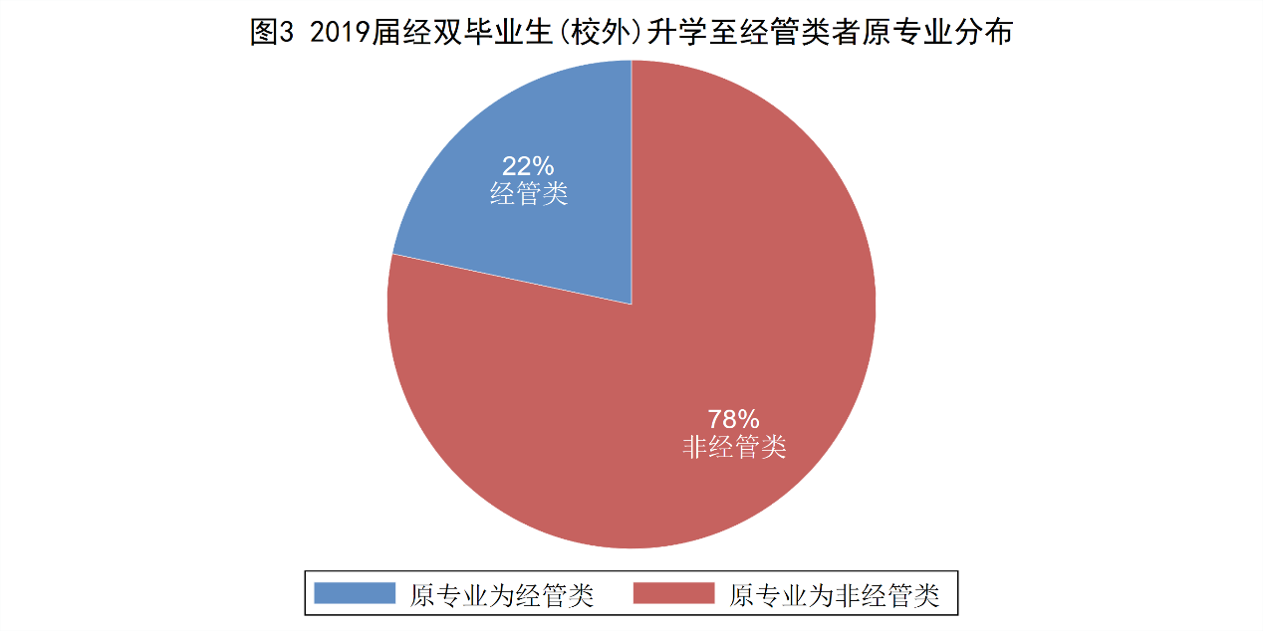

### 2.2.1国内升学情况统计

在继续学习的118名学生中，有66人升入国内大学，其中有34人升学至经管类专业，32人升学至非经管类专业。

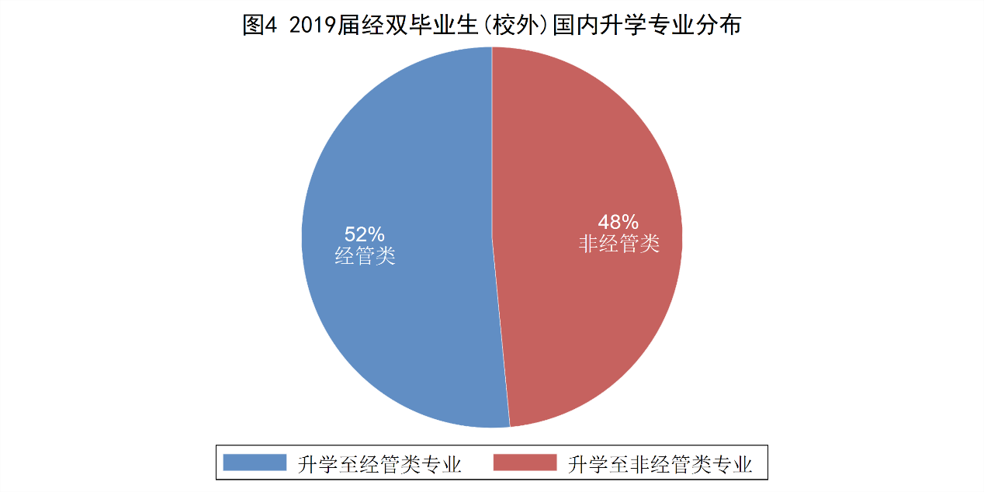

在34名就读经管类专业的同学中，原专业为经管类专业有8人，由非经管专业转入经管类专业的有26人。

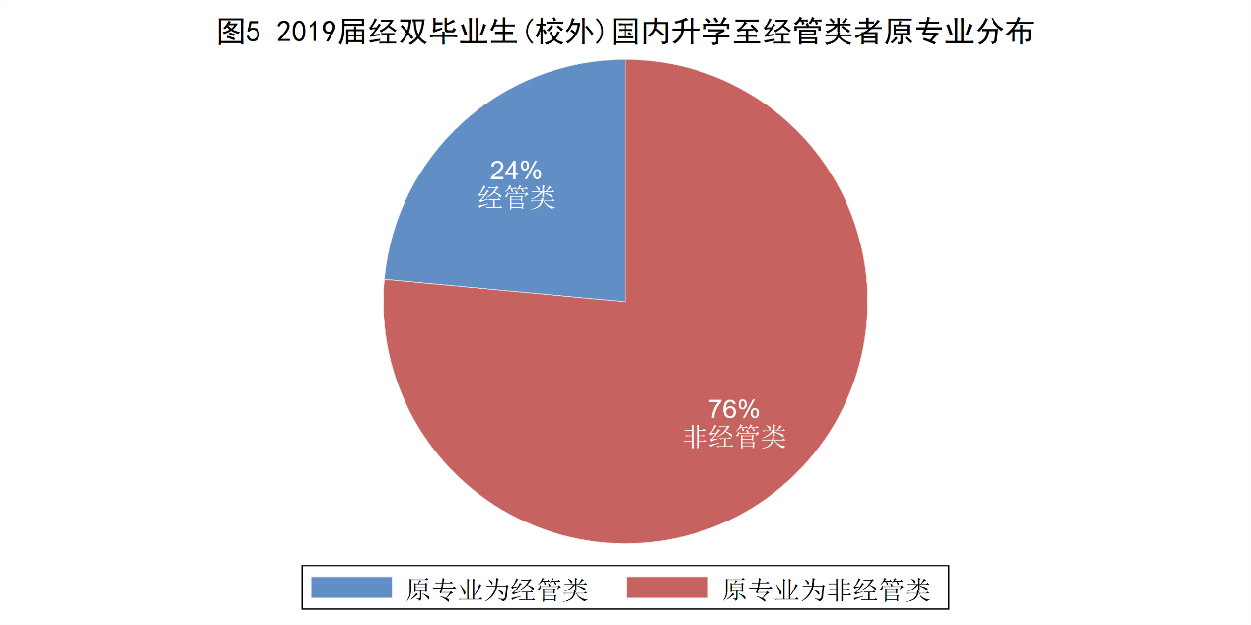

### 2.2.2国外升学情况统计

在继续学习的118名学生中，有52人升入国外大学，其中，有26人升学至经管类专业，26人升学至非经管类专业。

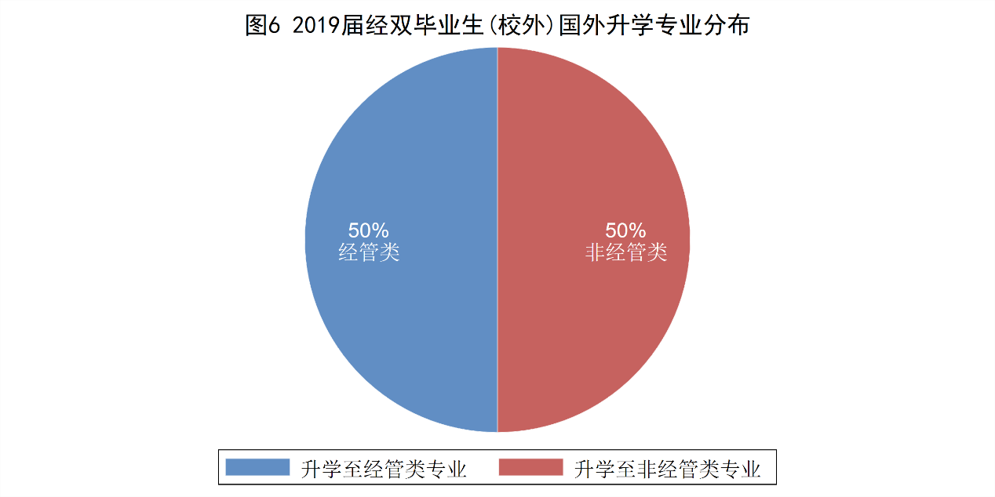

在26名就读经管类专业的同学中，原专业为经管类专业的有5人，由非经管专业转入经管类专业的有21人。

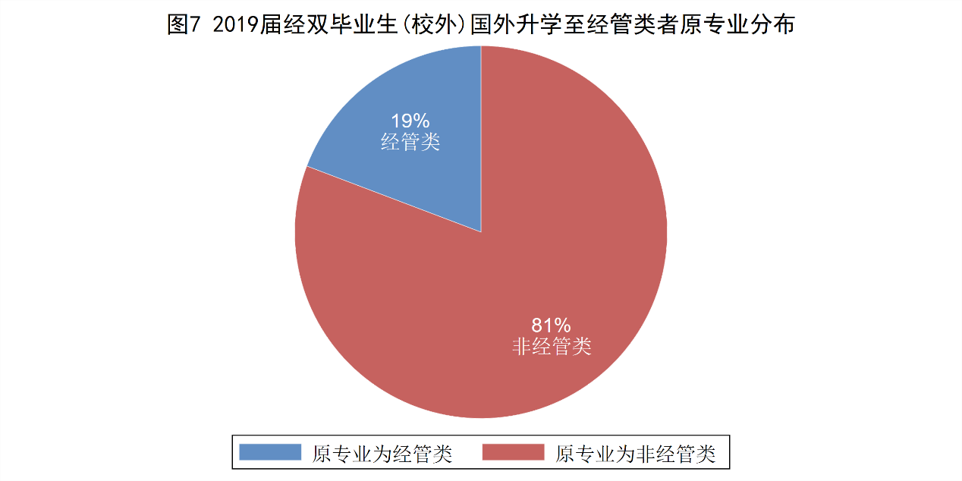

## 2.3 升学所在国家统计

在继续升学的118名同学生，仍在中国继续深造的学生有66人，去往美国37人，英国6人，新加坡4人，日本2人，瑞士2人，德国1人。

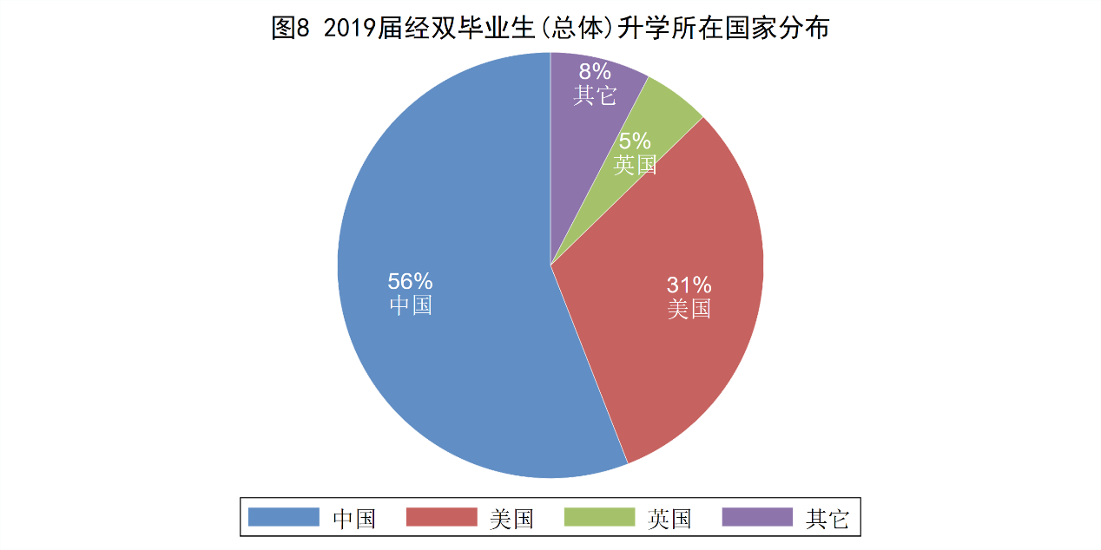

## 2.4 升学学校情况统计

### 2.4.1 国内升学情况统计

在继续留在国内升学的66名同学生中，留在本校继续升学的学生共24名，跨学校升学的学生共42名。

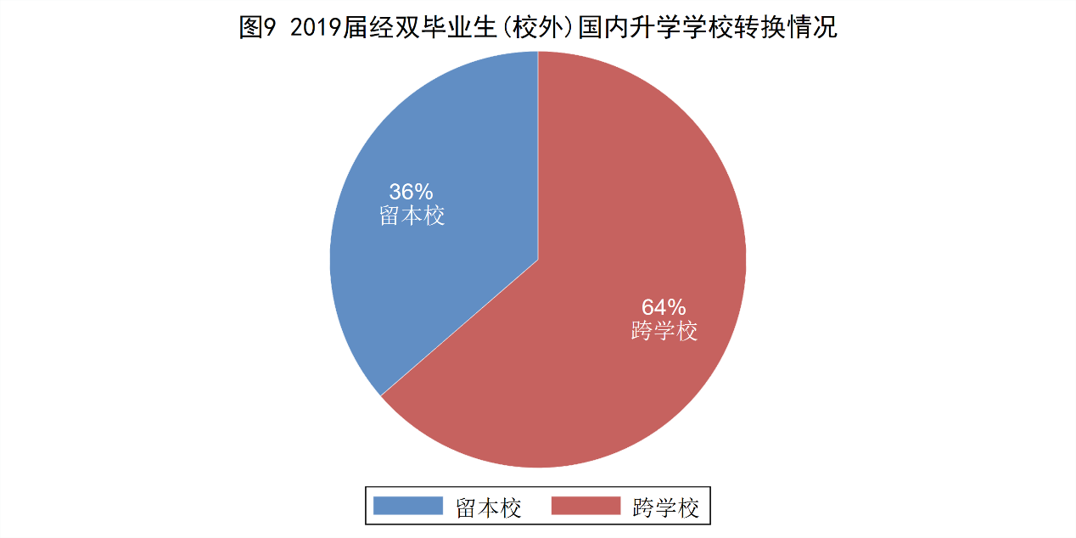

升入北京大学共16人。其中，共有1名同学进入国家发展研究院继续学习，5人升入汇丰商学院，1人升入光华管理学院，1人升入经济学院，其他院系8人。

升入清华大学（包括留校和跨校升学）共11人。其中，升入清华经管学院共1人，升入五道口金融学院共1人，其他院系9人。

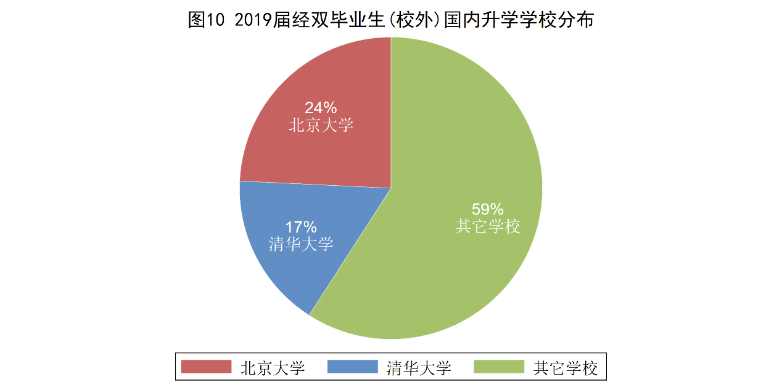

### 2.4.2 国外升学情况统计

#### 2.4.2.1 美国升学情况

前往美国继续升学的37名毕业生的升学所在学校如下表所示，根据《2019年USNEWS美国大学综合排名》，2019届经双毕业生（校外）升入美国排名前10的大学的人数（共22人）占总人数的59%。



#### 2.4.2.2 英国升学情况统计

共6名毕业生去英国继续读书，具体情况如下表所示。



# 三、工作情况统计

## 3.1工作行业统计

在178名填写毕业去向的毕业生中，共有39同学选择工作。其中，有18名同学从事与经济、金融及管理有关的行业，有21名同学从事其他行业。

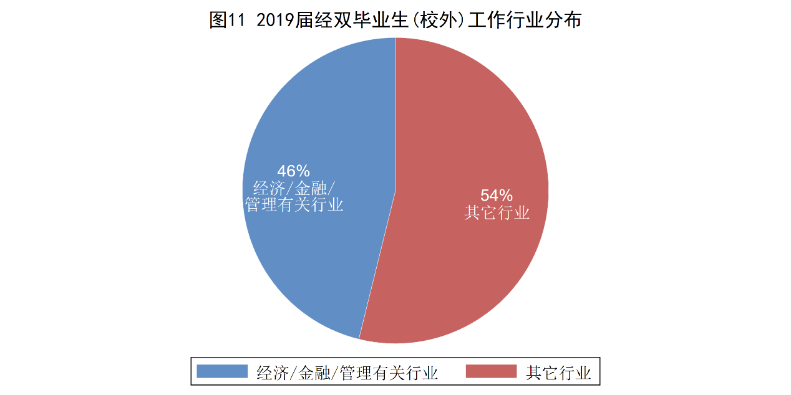

选择工作的39名毕业生中，18名就业与经济、金融及管理有关，他们的工作单位情况如下表所示。



## 3.2工作反映情况统计

在选择工作的39名同学中，有8名同学认为修读经济学双学位对于本次就业帮助很大，有21名同学认为修读经济学双学位对本次就业有帮助，有3名同学认为修读经济学双学位对本次就业没有帮助，还有7名同学未进行填写。

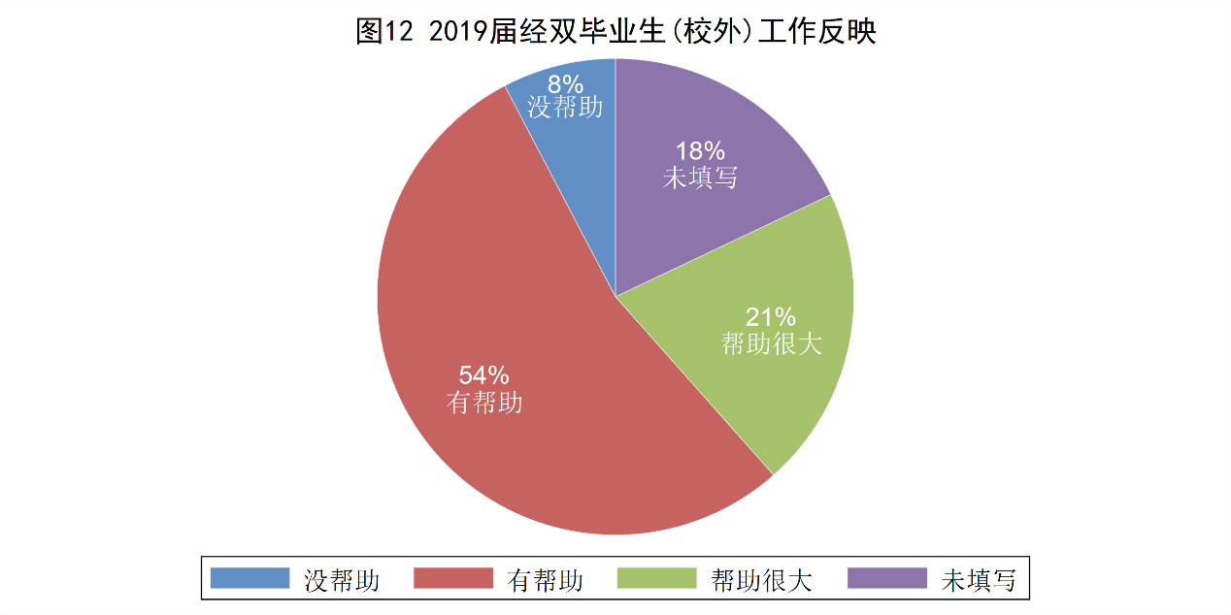

在从事经济金融和管理类相关行业的18名同学中，有4名同学认为修读经济学双学位对本次就业帮助很大，有11名同学认为修读经济学双学位对本次就业有帮助，还有3名同学未进行填写。

